**项城市孙店镇传达全省防止因灾返贫致贫巩固脱贫攻坚**

**成果第二次推进会议精神**

9月23号，孙店镇召开全体干部大会，传达全省防止因灾返贫致贫巩固脱贫攻坚成果第二次推进会议精神。会议由镇长葛志杰主持。

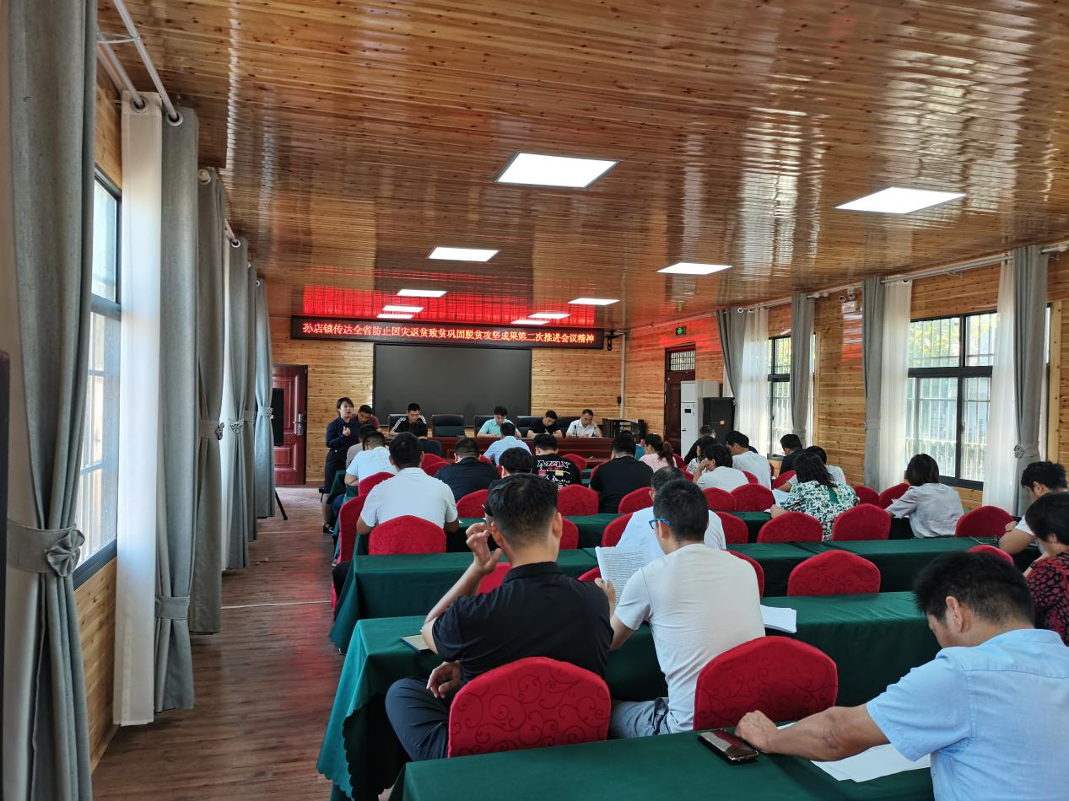

会议首先传达全省防止因灾返贫致贫巩固脱贫攻坚成果第二次推进会议内容，要求各工作人员要认真学习领会，并落实到工作具体事项中。

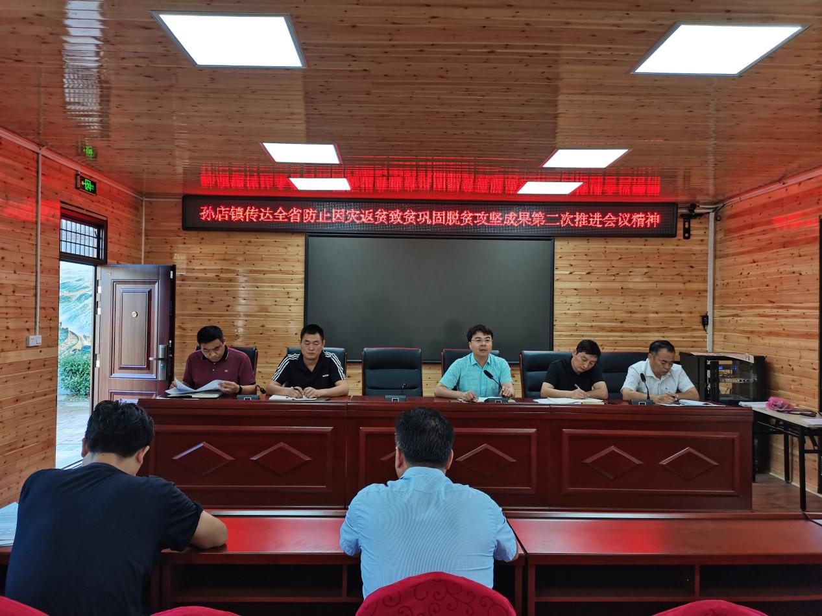

会议对小额信贷、短平快项目、公益性岗位等工作进行了具体部署，镇长葛志杰做最后总结，要求：一要提高思想站位，各工作人员要时刻保持高昂的状态，摒除懈怠思想，切实扛起责任意识；二要精准帮扶，一人一户一对策，各负责人要摸清底细，制定有效可行的帮扶措施；三要各项工作持续同步推进，做到“十指弹钢琴”，确保各项措施落实落细。

（孙店党政办）